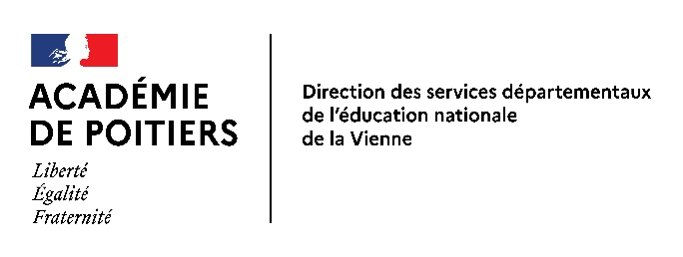

Mesdames, Messieurs les parents d’élèves
Courrier d'information sur l’application du protocole sanitaire à l’école

Comme vous le savez certainement déjà, la rentrée de votre enfant est organisée de manière particulière.
Un nouveau protocole sanitaire sera mis en place progressivement jusqu’au 9 novembre. Ce protocole ne sera efficace que si vous, parents d’élèves, vous collaborez à son plus strict respect. Ainsi :
- Expliquez à votre enfant le respect des gestes barrières
- Fournissez-lui des mouchoirs en papier jetables
- Chaque jour, assurez-vous que votre enfant n’ait ni fièvre (inférieure à 38°), ni symptôme pouvant faire penser au COVID
- Restez joignable toute la journée au cas où votre enfant présenterait des symptômes afin de venir le chercher au plus vite.

Afin de protéger votre enfant et les autres :
- Chaque enfant de l’école élémentaire (à partir du CP) doit porter un masque toute la journée. Il vous appartient de lui fournir au moins 2 masques par jour (hors temps périscolaires). Afin de ne pas mélanger masques propres et masques sales, merci de fournir des sacs type sacs de congélation ou des pochettes tissu.
- Vous devez signaler au directeur ou à l’enseignant de votre enfant la survenue d’un cas confirmé au sein du foyer en précisant si c’est l’élève qui est concerné.
- Enfin et afin de limiter les regroupements, vous veillerez à ne pas rester devant l’école aux heures de rentrée et de sortie des classes. Le port du masque est obligatoire si vous êtes à moins de 50 de l’école.
Plan VIGIPIRATE RENFORCE Attention à partir du mardi 2 novembre
- Les élèves seront accueillis aux deux grilles d’entrées face au Lycée Branly aux horaires habituels :
HORAIRES
 | MATIN | APRES-MIDI
Accueil | 8H50 à 9H | 13H50 à 14H00
Fin de la classe | 12H | 16H15

MERCI DE RESPECTER
CES HORAIRES

Points d’accueil et de sortie dans l’école
Classes de MS /GS / CP et les parents de TPS et PS : grille proche du préau
Classes de CE1 / CE2 / CM1-CM2 : grille face au réfectoire
- Vigipirate renforcé : aucune entrée de parents n’est autorisée dans l’enceinte de l’école. Seuls les parents qui accompagnent les TPS et PS et des intervenants connus de l’école sont autorisés à entrer. 1 seul parent par famille de TPS et de PS.

Nous comptons sur votre soutien et votre aide. Stéphanie RENAULT, La directrice de l’école.

